2.pielikums

TIRGUS IZPĒTE
Publisko iepirkumu likumā nereglamentētajam iepirkumam
„Mācību līdzekļu piegāde Daugavpils pilsētas
14.pirmsskolas izglītības iestādes vajadzībām”
Iepirkuma identifikācijas Nr. D14.PII2019/1

TEHNISKĀ SPECIFIKĀCIJA

A DAĻA Mācību līdzekļi

Nr.p.k. | Autors, nosaukums, izdevējiestāde | Plānotais eksemplāru skaits | Cena par vienību EUR ar PVN
 | Anspoka Z. u.c. Sākam mācīties! 1. grāmata, Lielvārds | 5
 | Anspoka Z. u.c. Sākam mācīties! 2. grāmata, Lielvārds | 10
 | Putre I., Treniņburtnīca glīta rokraksta veidošanai (dzeltena). Zvaigzne ABC | 24
 | Alševska M., Mana pirmā burtnīca. Mācies burtus, Zvaigzne ABC | 1
 | Rakstu darbi pirmsskolas vecuma bērniem: Rakstām un zīmējam uz līnijām (3-5 gadi), Izdevniecība Kors N | 1
 | Rakstu darbi pirmsskolas vecuma bērniem: Rakstām un zīmējam rindiņās (3-5 gadi), Izdevniecība Kors N | 1
 | G.Andersone, R.Arājs unc. Raibā pasaule. Skaitļi un un pirkstiņdarbi. Zvaigzne ABC | 73
 | „Mācāmies matemātiku” uzdevumu burtnīca bērnu attīstībai 5-6 gadi 1. daļa SIA „Kors N” | 36
 | „Mācāmies matemātiku” uzdevumu burtnīca bērnu attīstībai 5-6 gadi 2.daļa SIA „Kors N” | 36
 | И.Фролова, И.Денисова «Мы растем и учимся» 1d. Mācību grāmata | 45
 | И.Фролова, И.Денисова «Мы растем и учимся» 2d. Mācību grāmata | 45
 | И.Фролова, И.Денисова «Мы растем и учимся» 3d. Mācību grāmata | 45
 | И.Фролова, И.Денисова «Мы растем и учимся» 4d. Mācību grāmata | 2
 | „Matemātika mazuļiem Ģeometriskas formas” uzdevumu burtnīca bērnu attīstībai 4-5 gadi 1.daļa, SIA „Kors N” | 1
 | Putre I., Burti un vārdi. Treniņburtnīca 6 gadi, Zvaigzne ABC | 1
 | Putre I., Saskaitīšana un atņemšana. Treniņburtnīca 6-7 gadi, Zvaigzne ABC | 1
 | Jautrā zīmulīša uzdevumi: Skaitļi un darbības 6-7 gadi, Zvaigzne ABC | 1
 | Jautrā zīmulīša uzdevumi: Labirinti 6-7 gadi, Zvaigzne ABC | 1
 | Jautrā zīmulīša uzdevumi: Burti un vārdi 6-7 gadi, Zvaigzne ABC | 1
 | Jautrā zīmulīša uzdevumi: Asini prātu 6-7 gadi, Zvaigzne ABC | 1
 | Sākam mācīties! Burti un skaitļi – interaktīvās digitālās darba lapas, Lielvārds | 1
 | Eglīte I.,Andersone G., Burkevica O. Latviešu valoda. Pirmā mācību grāmata, Zvaigzne ABC | 1
 | Lomovceva S., Krāsaini stāstiņi ar uzdevumiem, Zvaigzne ABC | 1
 | Andersone G., Lasīsim pa zilbēm “ Kā pūce uzzināja, kas ir diena”,Zvaigzne ABC | 1
 | Andersone G., Lasīsim pa zilbēm “ Pasaka par skudru, kas gribēja būt viena”, Zvaigzne ABC | 1
 | Andersone G., Lasīsim pa zilbēm “ Pasaka par vardi, kas gribēja lidot”, Zvaigzne ABC | 1
 | Markota D., Šustere G. Mana pirmā enciklopēdija. Latvija, Zvaigzne ABC | 1
 | Lodziņu grāmata. Mana pasaule. Zvaigzne ABC | 1
 | Lodziņu grāmata. Laukos. Zvaigzne ABC | 1
 | Draiskais kucēns Zvaigzne ABC | 2
 | Zinātkārais kaķēns Zvaigzne ABC | 2
 | Gotiņa raibaliņa Zvaigzne ABC | 2
 | Auniņam sprogainītim Zvaigzne ABC | 2
 | Latviešu tautas pasakas Lapsa, dzērve un... Zvaigzne ABC | 1
 | Latviešu tautas pasakas Lācis, vilks un... Zvaigzne ABC | 1
 | Latviešu tautas pasakas Ozols, beka un... Zvaigzne ABC | 1
 | Latviešu tautas pasakas Kaķis,pele un... Zvaigzne ABC | 1
 | Latviešu tautas pasakas Gailis, varde un... Zvaigzne ABC | 1
 | D.Bumbiere., Vārdiņš, vārdiņš, teikumiņš. RaKa | 2
 | D.Bumbiere., Burtu paslēpes. RaKa | 2
 | Saldava-Reice V., Gudrā ābece, RaKa | 1
 | Saldava-Reice V., Gudrā ābece, darba burtnīca, RaKa | 1
 | Saldava-Reice V., Gudrā ābece, skolotāja grāmata, RaKa | 1
 | Purēns V., Skaitļotava, RaKa | 1
 | Tauriņa A., Vēro, vērtē, rīkojies, RaKa | 1
 | Epnere G., Spēles lasītpriekam, 1 daļa, RaKa | 1
 | Epnere G., Spēles lasītpriekam, 2 daļa, RaKa | 1
 | Līdaka J., Kur pazūd garumzīmes, 1 grāmata, RaKa | 1
 | Līdaka J., Kur pazūd garumzīmes, 2 grāmata, RaKa | 1
 | Tropa I., Saklausām skaņas vārdos, RaKa | 1
 | Vaidele V., Re, kā protu, RaKa | 1
 | Griģe G., Dziedam kopā ar mazajiem, RaKa | 1
 | Комарова Л.А. Автоматизация звуков „ц”, Гном | 1
 | Комарова Л.А. Автоматизация звуков „рь”, Гном | 1
 | Комарова Л.А. Автоматизация звуков „л”, Гном | 1
 | Комарова Л.А. Автоматизация звуков „ж”, Гном | 1
 | Sporta veidi (16 apmācības kartiņas),Izdevējs Prof-Press | 3
 | Sēnes un ogas (16 apmācības kartiņas), Izdevējs Prof-Press | 3
 | Noteikumi mazajam kājāmgājējam (16 apmācības kartiņas), Izdevējs Prof-Press | 3
 | Drošības noteikumi (16 apmācības kartiņas), Izdevējs Prof-Press | 3
 | Dārzeņi un augļi (16 apmācības kartiņas), Izdevējs Prof-Press | 3
 | Krāsas (16 apmācības kartiņas), Izdevējs Prof-Press | 3
 | Ābece (16 apmācības kartiņas), Izdevējs Prof-Press | 3
 | Transports (16 apmācības kartiņas), Izdevējs Prof-Press | 3
 | Mājdzīvnieki un putni (16 apmācības kartiņas), Izdevējs Prof-Press | 3
 | Puķes (16 apmācības kartiņas), Izdevējs Prof-Pres | 3
 | Putni (16 apmācības kartiņas), Izdevējs Prof-Press | 3
 | Cipari un figūras (16 apmācības kartiņas), Izdevējs Prof-Press | 3
 | Uzvedības mācība mazuļiem (16 apmācības kartiņas), Izdevējs Prof-Press | 3
 | Apģērbs (16 apmācības kartiņas), Izdevējs Prof-Press | 3
 | Kukaiņi (16 apmācības kartiņas), Izdevējs Prof-Press | 3
 | Gadalaiki. Dabas parādības. Diennakts laiki (16 apmācības kartiņas), Izdevējs Prof-Press | 3
 | Koki (16 apmācības kartiņas), Izdevējs Prof-Press | 3
 | Latvijas zvēri (16 apmācības kartiņas), Izdevējs Prof-Press | 3
 | Plakāts „Alfabets” Latviešu drukātie un rakstītie burti. | 4
 | Plakāts „Alfabets” Latviešu drukātie burti. | 2
 | Didaktiskās spēles latviešu valodā | 2
 | Attīstošais loto „Dzīvnieku ābece” Kors N | 1
 | Attīstošais loto „Augu ābece” Kors N | 1
 | Attīstošais loto „Darbarīku ābece” Kors N | 1
 | Attīstošais loto „Profesiju ābece” Kors N | 1
 | Attīstošais loto „Transporta ābece” Kors N | 1
 | Attīstošā spēle „Rotaļlietas. Savieno kartiņas” Kors N | 1
 | Spēle „Zoodārzs”, KorsN | 1
 | Domino „Laukos” ZvaigzneABC | 1
 | ”Papīra lelles Latvijas novadu tautastērpos” Anna no Latgales, Klaudijas papīra lelles | 1
 | ”Papīra lelles Latvijas novadu tautastērpos” Jānis no Rīgas, Klaudijas papīra lelles | 1
 | ”Papīra lelles Latvijas novadu tautastērpos” Ieva no Nīcas novada, Klaudijas papīra lelles | 1

B DAĻA Rotaļlietas
N.p.k. | Nosaukums | Apraksts | Plānotais eksemplāru skaits | Cena par vienību EUR bez PVN
 | Mikroskops | 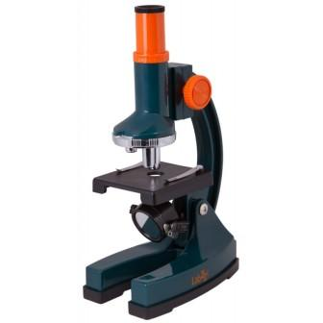Vienkāršs modelis, radīts īpaši priekš bērniem. Palielinājums līdz 300x. | 3
 | Ūdens aktivitāšu komplekts | 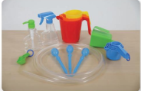  Dažādu tilpumu trauciņu, smeļamo piederumu, pipešu, pudelīšu un caurspīdīgu šļūtenīšu komplekts eksperimentiem ar šķīdumiem. | 1
 | Laboratorijas komplekts mazajiem | Komplektā ietilpst mērtrauks, palielināmais stikls, piltuve, pipete, kolba, pincete, aizsargbrilles, mēģenes ar vāciņiem un 10 darba kartes ar instrukcijām. | 5
 | Lielās pincetes plastmasas | Plastmasas pincetes, 12 gab.komplektā. | 5
 | Pipetes (lielās) | 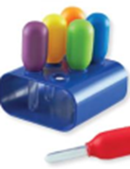  Statīvs ar 6 lielām pipetēm. | 5
 | Mēģeņu komplekti | 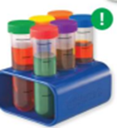  Lielas, izturīgas plastmasas mēģenes ar krāsainiem, skrūvējamiem vāciņiem statīvā. Mēģenes graduētas. | 5
 | Trauciņš ar lupu kukaiņu pētīšanai | Trauciņa vāciņā iebūvēts palielināmais stikls . | 5
 | Lupa ar rokturi | 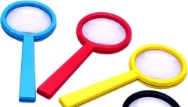  Palielinājums 2 r. | 20
 | Izziņas eksperimenti “Lielā ķīmijas laboratorija” | Komplektā ietilpst nepieciešamie priekšmeti un instrukcijas 75 interesantu un pilnībā drošu eksperimentu veikšanai bērniem. | 1
 | Jaunais zinātnieks | 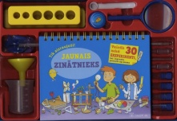  Eksperimentu grāmata + zinātnieka aprīkojums. | 3
 | Attīstoša rotaļlieta | 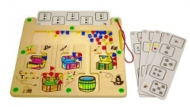  Krāsu šķirojamais dēlītis ar krāsainiem bīdāmiem elementiem un koka plāksnītes ar uzdevumu. | 1
 | Stratēģiskās domāšanas rotaļlieta | 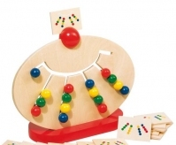  Krāsu šķirojamais dēlītis ar bīdāmiem krāsaainiem elementiem, koka plāksnītes ar uzdevumu. | 1
 | Galda spēle „Dambrete” | 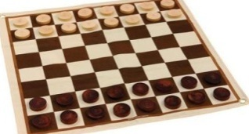  Cietā kartona spēles laukums, 4 plastmasas figūriņas. | 5
 | Galda spēle „Domino” kastītē | 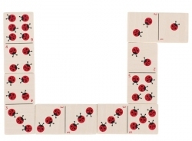  Ietilpst 28 koka domino kauliņi. | 5
 | Galda spēle ar metamo kauliņu | 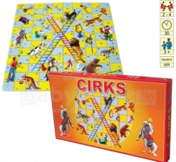  Cietā kartona spēles laukums, 4 plastmasas figūriņas un metamais kauliņš. | 5
 | Vidēji plastmasas Lego kluči | 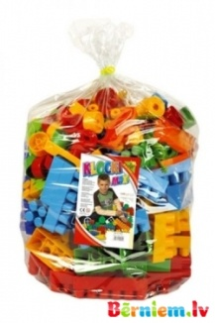  200-250 krāsinie elementi. | 3

